«Иновационные формы работы
по развитию речи»
Наше время-это время больших перемен. Современное общество нуждается в людях, способных принимать нестандартные решения, умеющих творчески мыслить, решать сложные проблемные ситуации. Важно, чтобы современный ребёнок овладел не только определённой суммой знаний и умений, а мог бы активно мыслить, уметь находить выход из любой ситуации, делать выводы, доказывать, объяснять, обладать определённой речевой активностью. Проблема речевого развития детей дошкольного возраста на сегодняшний день очень актуальна, что обусловлено значимостью связной речи для дошкольников.
Стало очевидно, что необходимо изменение способов работы воспитателя на занятиях по развитию речи дошкольников. В последнее время всё чаще поднимается вопрос о применении инновационных технологий в ДОУ, так как внедрение инноваций в работу образовательного учреждения – важнейшее условие совершенствования и реформирования системы дошкольного образования.
Сегодняшний день отличается активным ростом новых развивающих технологий, многие из которых можно успешно использовать в работе воспитателя ДОУ.
Поэтому, чтобы легко и интересно развивать речь детей дошкольного возраста, я решила использовать мнемотехнику. т. к. приёмы мнемотехники облегчают запоминание информации у детей и увеличивают объём памяти путём образования дополнительных ассоциаций.
Мнемотехника – в переводе с греческого «искусство запоминания». Использование мнемотаблиц (сенсорно-графических схем) на занятиях по развитию связной речи, позволяет детям эффективнее воспринимать и перерабатывать зрительную информацию, так как наглядный материал у дошкольников усваивается лучше.
Их использую: для обогащения словарного запаса, при обучении составлению рассказов, при пересказах художественной литературы, при отгадывании и загадывании загадок, при заучивании стихов и скороговорок.
Мнемотаблицы особенно эффективны при разучивании стихотворений: на каждое слово или маленькое словосочетание придумывается картинка (изображение); таким образом, всё стихотворение зарисовывается схематически. После этого ребёнок по памяти, используя графическое изображение, воспроизводит стихотворение целиком. На начальном этапе взрослый предлагает готовую план-схему, а по мере обучения ребёнок также активно может включаться в процесс создания своей схемы. Даже ребёнку с плохой памятью намного проще запомнить стихотворение с помощью таких таблиц.
Одной из эффективных форм развития речи ребенка, который позволяет быстро получить результат, является работа над созданием нерифмованного стихотворения – синквейн.
Синквейн с французского языка переводится как «пять строк», пятистрочная строфа стихотворения.
Правила составления синквейна:
- первая строка – одно слово, обычно существительное, отражающее главную идею;
- вторая строка – два слова, прилагательные, описывающие основную мысль;
- третья строка – три слова, глаголы, описывающие действия в рамках темы;
- четвертая строка – фраза из нескольких слов, показывающая отношение к теме;
- пятая строка – слова, связанные с первым, отражающие сущность темы.
Для того, чтобы наиболее правильно, полно и точно выразить свою мысль, ребенок должен иметь достаточно лексический запас. Поэтому работа начинается с уточнения, расширения и самосовершенствования словаря.
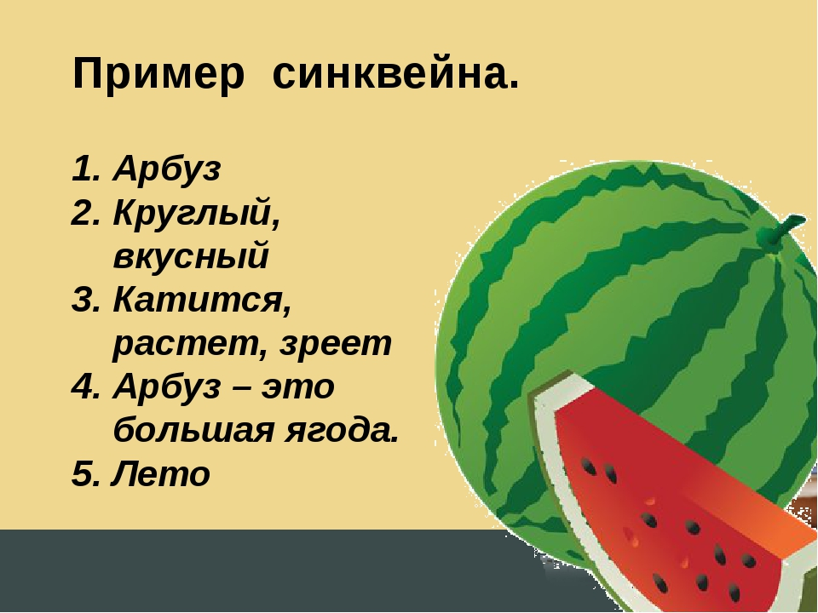
Эту форму работы я использую в виде напольной игры. На полу раскладываются круги в виде небольшой пирамиды, ребёнок выбирает понравившуюся игрушку и проходя по разноцветным кругам, рассказывает об этой игрушке. Чем взрослее ребёнок, тем больше его рассказ похож на стихотворение, так как его речь более развита. И вместо простого предложения он может использовать крылатые выражения.
Так же в своей работе использую некоторые методы и приёмы кинезиологии:
- пальчиковую гимнастику, самомассаж пальчиков (шишки, шарики, прищепки, сухие бассейны, фасоль , су-джок и пр)
- дыхательные упражнения;
- глазодвигательные упражнения.
«Кинезиология» – это наука о развитии умственных способностей и физического здоровья через определённые физические упражнения, целью которых является снижение утомляемости, повышение способности к произвольному контролю.
Следующая форма инновационной работы – это лепбук. В дословном переводе с английского языка лэпбук означает «книга на коленях». Он представляет собой папку , на которую наклеены мини книжки — простые и фигурные, в виде кармашек, вкладышей, блокнотов, которые в свою очередь раскрываются, что очень по вкусу маленьким исследователям и любителям тайн. В нём организован и записан изучаемый материал. Это дидактическое пособие воспитателя, отличный способ закрепить определенную тему с детьми, осмыслить содержание книги, провести исследовательскую работу, в процессе которой ребенок участвует в поиске, анализе информации. Лэпбук помогает ребенку по своему желанию изучить информацию по изучаемой теме и лучше понять, и запомнить наглядный материал.
В работе с детьми я использую формы интерактивного взаимодействия. ׀׀Так во младшей группе проводится — хоровод;
в средней группе - работа в парах, хоровод, цепочка, карусель;
в старшей группе - работа в парах, хоровод, цепочка, карусель, интервью, работа в малых группах (тройках, аквариум);
в подготовительной к школе группе —работа в парах, хоровод, цепочка, карусель, интервью, работа в малых группах (тройках, аквариум, большой круг, дерево знаний).
Так, используя «Работу в парах», дети учатся взаимодействовать друг с другом, объединяясь в пары по желанию. Работая в паре, дети совершенствуют умение договариваться, последовательно, сообща выполнять работу. Интерактивное обучение в парах помогает выработать навыки сотрудничества в ситуации камерного общения.
В процессе использования технологии «Хоровод», у детей развивается умение выслушивать ответы и не перебивать друг друга.
Интерактивная технология «Цепочка» помогает формировать у детей дошкольного возраста умение работать в команде. Основу этой технологии составляет последовательное решение каждым участником одной задачи. Наличие общей цели, одного общего результата создает обстановку сопереживания и взаимопомощи, заставляет общаться друг с другом, предлагать варианты решений задания.
Технология «Карусель» внедряется для организации работы в парах. Именно динамическая пара обладает большим коммуникативным потенциалом, и это стимулирует общение между детьми. «Карусель» формирует у ребенка такие нравственно-волевые качества, как взаимопомощь, навыки сотрудничества.
Интерактивная технология «Интервью» используется на этапе закрепления или обобщения знаний, подведения итогов работы. Благодаря использованию этой технологии у детей активно развивается диалогическая речь, которая побуждает их к взаимодействию «взрослый-ребёнок», «ребёнок-ребёнок».
В этом году работая с детьми подготовительной группы хочу попробовать использовать формы работы « Аквариум» и « Дерево знаний»
«Аквариум» - форма диалога, когда ребятам предлагают обсудить проблему «перед лицом общественности». Метод заключается в том, что несколько детей разыгрывают ситуацию в круге, а остальные наблюдают и анализируют. Он дает возможность увидеть своих сверстников со стороны, увидеть, как они общаются, реагируют на чужую мысль, улаживают назревающий конфликт, как аргументируют свою мысль.
«Дерево знаний», рисуется на ватмане дерево — это поставленная проблема, которая имеет неоднозначное решение, а листочки на деревьях — это решения. Этот метод заключается в том, что дети делятся на команды с одинаковым количеством ребят. Каждая команда обсуждает поставленный вопрос и делает зарисовки или выкладывает картинки на своем дереве решений. После выполнения заданий все решения обсуждаются, каждая команда доказывает свою идею. Например, детям задают вопрос — «Что нужно дереву, чтобы привлечь к нему пчёл, птиц, человека, животных» Дети рисуют на листиках цветочки, чтобы сделать его привлекательным для пчел и бабочек, другая команда наклеивают картинки с фруктами, чтобы к нему пришли люди, следующая — изображают гнезда, чтобы приманить птичек, четвертая команда создает импровизированное дупло для белки и т. д.
Ну и самая любимая детьми форма – это интерактивные игры.
Анимация активизирует внимание детей, закрепляет полученные знания, развивает ассоциативное мышление, а умело подобранные задания, создают позитивную психологическую атмосферу сотрудничества.
Например, после изучения определённой темы, я составляю интерактивную игру , например,« Кто лишний ?» Дети с удовольствием выбирают лишнего персонажа или писателя, композитора, в ответ они слышат аплодисменты или какой - то звук, если это неверный ответ.
В результате проведённой работы у детей повысилась речевая активность, пополнился словарный запас, соответствующий их возрасту. Дети свободно общаются со сверстниками и взрослыми, активно пользуются формами речевого этикета . Дети с удовольствием изучают стихотворения, скороговорки, отгадывают загадки, с помощью мнемотаблиц, составляют рассказы по предметным и по серии сюжетных картинок., узнают некоторых писателей и поэтов по фото, а также участвуют в конкурсах выразительного чтения на разных уровнях.

